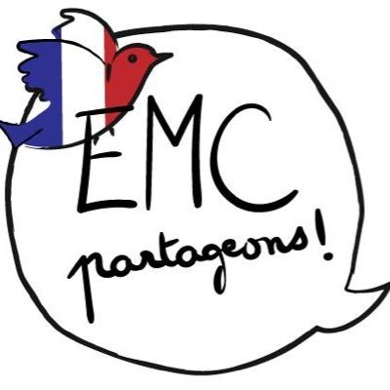
Colorie les situations pouvant être réglées par une discussion entre élèves.
Plusieurs enfants me menacent.
Un enfant me raconte une blague.
Un enfant se moque de moi.
Un enfant s’amuse à pousser d’autres enfants dans les escaliers.
Plusieurs enfants ne veulent pas que je joue avec eux.
Un enfant m’appelle Tom alors que je m’appelle Thomas.
Un enfant me gêne pour travailler.
Un enfant m’embête dans la cour.
Un enfant me bouscule sans faire exprès et s’excuse.
Un enfant se moque de ma famille.
Un enfant me bouscule et ne s’excuse pas.
Un enfant fouille dans mon cartable et vole ma calculette.

